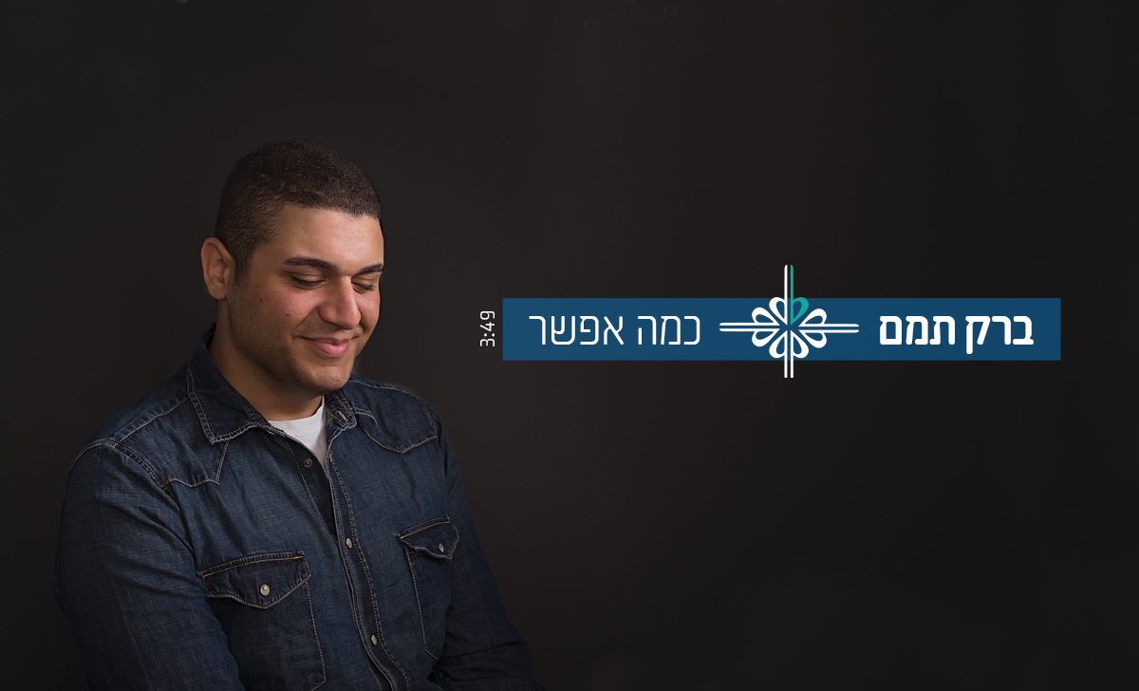

אחרי מאות הופעות בארץ וברחבי העולם עם הרכב הא-קפלה ״ווקה פיפל״
מחליט ברק תמם להוריד את המסכה הלבנה ולחשוף את השירים שהוא כותב במשך שנים.

״ברגע שאתה מופיע בתור חייזר כשכולך לבוש ומאופר בצבע לבן, אף אחד לא מזהה אותך ויש לך את היכולת לחפש עמוק בתוך תוכך מי אתה באמת. זה תהליך שגורם לך לאט לאט להביא את כל התוכן שיש בך אל החייזר הזה״.

ברק תמם הוא בוגר להקת חיל האויר ולהקת צעירי תל אביב.
בצעירותו למד מוזיקה קלאסית ושירה אומנותית והתמקצע בשירה מתקופת הבארוק.

״כמה אפשר״ הינו סינגל הבכורה של ברק בדרך לאלבום ראשון.



לראיונות, אירוחים וכל מידע אחר:

אסף ראב תקשורת ויחסי ציבור 052-7705057 Ravassaf.pr@gmail.com

